Муниципальное автономное дошкольное образовательное учреждение «Детский сад общеразвивающего вида № 10 с приоритетным осуществлением деятельности по познавательному и речевому направлениям развития воспитанников»

Юридический адрес: 623300, Свердловская область, г. Красноуфимск, ул. Писцова ,44

Фактический адрес: 623300, Свердловская область, г. Красноуфимск, ул. Писцова, 44

тел. 8(34394) 5-16-88

e-mail: mkdou10@yandex.ru, <https://site-3041.siteedu.ru/>

**Методические рекомендации по организации работы на метеостанции**

**МАДОУ детский сад 10**

Паспорт

Красноуфимск, 2023 г.

**Методические рекомендации по организации работы на метеостанции**

**МАДОУ детский сад 10**

Дошкольники – прирожденные исследователи. И тому подтверждение – их любознательность, постоянное стремление к эксперименту, желание самостоятельно находить решение в проблемной ситуации. 3адача педагога – не пресекать эту деятельность, а наоборот, активно помогать!

Стремясь активизировать познавательный интерес дошкольников, разнообразить процесс наблюдения за явлениями природы, был создан проект метеостанции ДОО, как части экологической тропы, как опорной площадки для наблюдений в природе. Реализация данного проекта была бы невозможна без тесной взаимосвязи с родителями (законными представителями) обучающихся, без их помощи в реализации материальных объектов- измерительных приборов.

Открытие метеостанции на территории МАДОУ детский сад 10 помогло взглянуть на процесс наблюдений за погодными явлениями под другим углом и, несомненно, вызвало огромный интерес со стороны всех обучающихся, а также их родителей. Наличие метеостанции несёт огромную побудительную и просветительскую роль, служит большим подспорьем в работе педагогов ДОО.

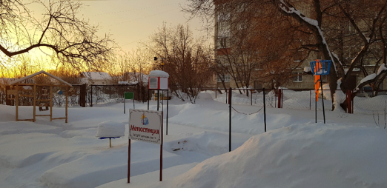**Объекты метеостанции**

1. «Птичья столовая»
2. Щит
3. Флюгер
4. Солнечные часы
5. Ветровой рукав
6. Осадкомер
7. Мерзлометр
8. Снегомерная рейка
9. Ловец облаков
10. Метеобудка

ПЛАН-СХЕМА РАЗМЕЩЕНИЯ ОБЪЕКТОВ МЕТЕОСТАНЦИИ

|  |  |
| --- | --- |
|  | ЩИТ |
|  | ФЛЮГЕР |
|  | МЕТЕОБУДКА |
|  | СОЛНЕЧНЫЕ ЧАСЫ |
|  | «ПТИЧЬЯ СТОЛОВАЯ» |
|  | ВЕТРОВОЙ РУКАВ |
|  | ОСАДКОМЕР |
|  | МЕРЗЛОМЕТР |
|  | СНЕГОМЕРНАЯ РЕЙКА |
|  | ЛОВЕЦ ОБЛАКОВ |



Метеостанция

МАДОУ ДС 10

**Наблюдение за ветром.**

За наблюдением ветра на метеоплощадке дошкольной образовательной организации используется флюгер и ветровой рукав.

*Флюгер и ветровой рукав* — два профессиональных метеоприбора для прогнозирования погоды по направлению и скорости (силе) ветра. По-научному, ветер — это поток атмосферных газов. Ветры обдувают каждый уголок на нашей планете!

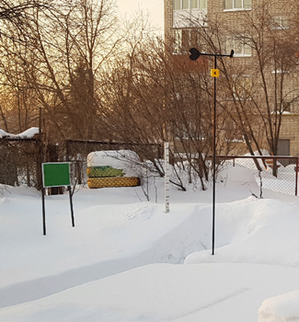Флюгер на детской метеостанции МАДОУ детский сад 10 состоит из:

* неподвижной вертикальной опоры;
* вращающейся части — флюгарки;
* румбов — штифтов, что расположены ниже флюгарки, с буквами «N», «S», «W» и «E» для ориентировки направлений по сторонам света.

При установке ориентировку флюгера выполняют с помощью компаса. Настоящий флюгер всегда поворачивается навстречу ветру. Если флюгер установлен правильно, направление ветра определить очень просто: куда «смотрит» стрелка — оттуда дует ветер. Например, если стрелка на флюгере смотрит на восток, значит ветер называется «восточный» — он дует с востока на запад.

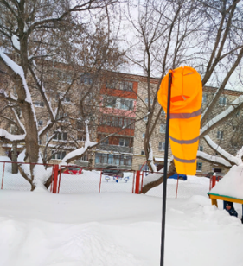Ветровой или ветряной рукав, он же ветроуказатель - это все один метеорологический прибор для определения направления и приблизительной силы ветра.

Ветряной рукав состоит из:

* тканевого усеченного конуса полосатой расцветки, напоминающего рукав одежды (свободно свисает);
* высокой опоры для хорошего обдувания ветром.

Широкая пройма рукава прикреплена к металлическому кольцу на вершине опоры.

В ветренную погоду ветровой рукав вытягивается в направлении, обратном метеорологическому направлению ветра. Например, если рукав «смотрит» на север, направление ветра определяют как южное. От потока воздушных масс рукав колеблется, развевается или вытягивается по ветру. При низкой скорости ветра часть рукава «провисает», при высокой — всё полотнище расположено горизонтально:

* штиль — рукав не устанавливается по ветру;
* тихий и легкий ветер — колеблется;
* слабый ветер — ветер развевает рукав;
* умеренный и свежий ветер — рукав вытягивается;
* сильный ветер — рукав вытягивается по горизонтали.

**Наблюдение за температурой, давлением воздуха и влажностью.**

За наблюдением температуры, давлением воздуха и влажностью на метеостанции используется метеорологические приборы – термометр, барометр и гигрометр. Для достоверности данных прогноза погоды все эти приборы расположены в метеобудке, установленной в центре метеостанции ДОО.

*Метеобудка* защищает приборы от солнечной радиации, излучения земной поверхности и окружающих предметов, а также от осадков и ветра.

Существует 5 признаков правильной метеобудки.

Из разных типов психрометрических будок наиболее распространена английская, предложенная Стивенсоном в Англии в 70-х годах ХIХ в. Конструкция с тех пор подвергалась многочисленным изменениям в размерах и деталях, однако непременно обеспечивала свободную циркуляцию воздуха внутри будки.

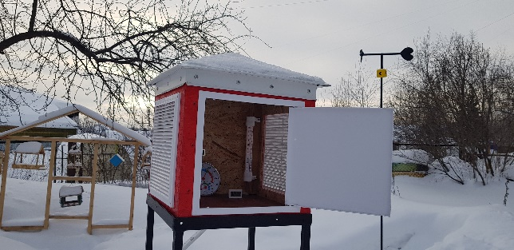

Части метеобудки:

* высокая опора;
* жалюзийная дверца;
* жалюзийные стенки;
* 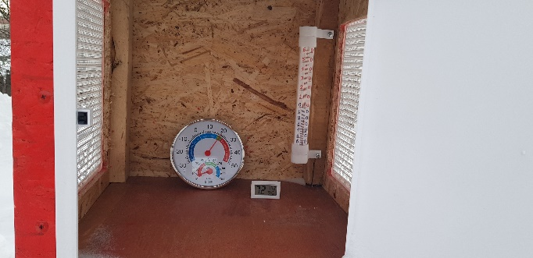крыша сплошная, выступает за стенки будки и наклонена от дверцы;
* приборы на дальней стенке, на основе (без прямого контакта со стенками).

*Термометр* показывает температуру воздуха состоит из:

* шкалы Цельсия;
* капилляра с жидкостью красного цвета (спиртом). Цена деления 1°С, отметка «0» для отсчета температуры.

В жидкостном термометре при изменении температуры окружающей среды изменяется объем жидкости. При подъеме температуры воздуха жидкость в стеклянном капилляре расширяется — столбик термометра растет. При снижении температуры — жидкость сжимается — столбик термометра падает. Именно эти изменения мы наблюдаем и регистрируем.

Показания прибора снимаются следующим образом: обучающиеся поднимаются на подиум у основания метеобудки, что позволяет им находится на одном уровне с приборами, измеряют длину столбика жидкости по делениям, которые показывают температуру воздуха в настоящий момент. Температуру записывают в журнал наблюдений с помощью условных знаков, например, пять градусов тепла записывают: +5°C, а пять градусов холода: – 5°C.

*Почвенный термометр* показывает температуру почвы и состоит из:

• шкалы Цельсия;

• капилляра с жидкостью красного цвета (спиртом). Цена деления 1°С, отметка «0» для отсчета температуры.

Термометр размещен на небольшом участке почвы на метеоплощадке. На прогулке обучающиеся снимают показания с термометра и фиксируют их в дневниках наблюдений, отслеживают смену температур почвы в разное время года. Термометр важен для садоводов, огородников, агрономов для того, чтобы знать, когда можно сеять семена.

*Глубинный термометр* в ДООпоказывает температуру на глубине 40 см.Размещен внутри полой пластиковой трубы, вкопанной в землю. Сверху труба закрывается пластиковым колпачком, для того, чтобы воздух с поверхности не попадал в трубку.

Показания прибора снимают по шкале, вытягивая термометр из трубы. Обучающиеся проводят сравнительный анализ и делают выводы о приближении того или иного времени года, смены погоды и т.д.

*Гигрометр* показывает влажность воздуха и состоит из:

* шкалы от 0 до 100 процентов;
* указательной стрелки. Цена деления 2 %, отметка «0» для отсчета влажности

Внутри корпуса натянута пленка, чувствительная к влаге. При повышении влажности пленка растягивается, при уменьшении — стягивается (усыхает), что приводит в движение стрелку прибора. Чтобы узнать относительную влажность воздуха, обучающиеся регистрируют точное положение стрелки гигрометра. Значение, на которое указывает стрелка, записывают в виде числа и знака «%» в журнал наблюдений.

*Барометр* показывает атмосферное давление.

Как только человек осознал, что предстоящая погода и его собственное самочувствие зависят от атмосферного давления, он изобрёл барометр.

Барометр состоит из:

* гофрированная металлическая коробка с разреженным воздухом. Когда давление понижается, коробка увеличивается, а при повышении — сжимается.
* стрелка-указатель регистрирует эти изменения на шкале. Цена деления — 1 мм ртутного столба.

Основная стрелка барометра-анероида при нормальной погоде указывает на значение 754 мм рт. ст. Вторая стрелка — контрольная. Она помогает определить отклонение основной стрелки. Над надписью «754» есть подсказка «Переменно». Слева от этого слова написано «Дождь», еще левее — «Буря» и «Шторм». Справа — «Ясно» и «Сушь», «В. Сушь». Чтобы узнать атмосферное давление, достаточно посмотреть, на какое значение указывает стрелка. А надписи-подсказки помогут спрогнозировать погоду на ближайшее время. Например, когда стрелка указывает на «Переменно», погода преимущественно хорошая с переменной облачностью и редкими кратковременными осадками.

**Наблюдение за осадками**

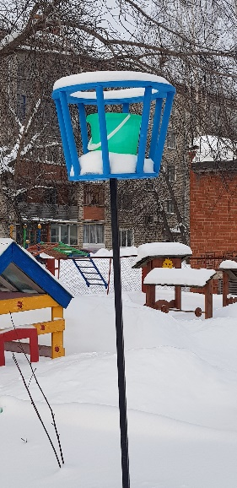*Осадкомер* с лепестковой ветрозащитой (он же дождемер Третьякова, — это метеоприбор для определения уровня выпавших жидких и твердых осадков. Вообще, осадки — одна из ключевых характеристик климата, как местно, так и на всей Земле.

Три отличия точного осадкомера:

* Приемный сосуд (красочное ведерко) имеет форму усеченного конуса, установлен на тагане и огражден ветрозащитой (пластинами из оргстекла).
* Металлическая опора установлена по правилам: приемная поверхность располагается строго горизонтально на высоте не менее 2 м от земли.
* В комплекте есть пластиковый мерный стакан со шкалой в мм для точного измерения уровня выпавших осадков.

Научное наблюдение за атмосферными осадками — это:

* определение вида осадков,
* определение их интенсивности,
* фиксация времени выпадения,
* измерение их количества.

Чтобы узнать количество осадков с помощью дождемера в дошкольной организации достаточно измерить толщину слоя выпавшей воды в миллиметрах самими детьми.

Для этого воду из мерного ведра сливают в мерный стакан, после чего по шкале на стенке стакана определяют, сколько мм осадков выпало за период.

Осадкомером удобно измерять жидкие осадки, поэтому чаще всего его используют весной, летом и осенью. А вот зимой уровень выпавшего снега измеряют снегомерной рейкой.

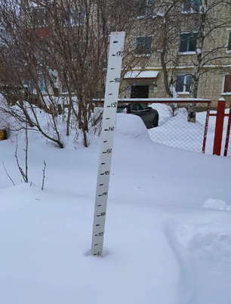*Снегомерная рейка* - прибор для измерения высоты и плотности снежного покрова.

Представляет собой брусок 180 см длинной, 6 см шириной и толщиной 2 см, окрашенный (белой) краской, на лицевой стороне имеющий шкалу. Прибор устанавливается на разных участках метеостанции строго вертикально к поверхности земли, откуда начинается шкала от 0. Цена деления – 1 см. Для измерения высоты снежного покрова, обучающиеся определяют по шкале прибора уровень выпавших осадков, фиксируют результаты в журнале наблюдений.

**Наблюдение за гололедом, изморозью**

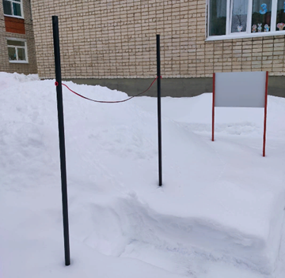*Мерзлометр и гололедный станок* служат метеорологам для измерения отложений гололеда, изморози и мокрого снега на проводах, крышах и деревьях.

Конструкция мерзлометра и гололедного станка:

* два металлических столба;
* металлический трос слегка провисает между столбами;
* металлический диск — гололедный станок. Окрашен полимерно-порошковой краской, установлен перпендикулярно столбу.

Мерзлометр позволяет измерить слой изморози и мокрого снега на проводах, а также спрогнозировать вероятность аварийных ситуаций из-за обрыва линий электропередач. Измерения изморози и мокрого снега проводят или по толщине отложения на металлическом тросе, или по количеству воды, получившейся после таяния намерзшего слоя.

Гололедный станок используют для наблюдения за отложениями гололеда, мокрого снега. Измерения мокрого снега и гололеда с помощью гололедного станка проводят или по толщине отложения на поверхности круга, или по количеству воды, получившейся после таяния намерзшего слоя.

**Наблюдение за временем**

*Солнечные часы* — учат детей замечать течение времени. К солнечным часам дети проявляют особый интерес. И хотя этот прибор не укажет точного времени, зато поможет ребенку понять принцип его измерения и изучить такие понятия: время, тень, длина.

Практика показала, что дошкольники получают огромное удовольствие, самостоятельно работая с солнечными часами.

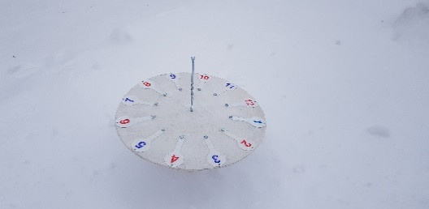Особенности солнечных часов на метеостанции МАДОУ детский сад 10:

* безопасный круглый стол из толстой фанеры устанавливается под нужным углом;
* цифровой ряд от 1 до 12 и ориентация по сторонам света;
* металлический плавник (гномон), по тени которого определяют время.

На протяжении всего солнечного дня тень от гномона поворачивается за Солнцем по кругу часов. Каждый раз, выходя на прогулку, дети замечают этот удивительный факт, напоминающий о беспрерывном движении нашей планеты.

Расширяйте кругозор детей — знакомьте группу с историей создания солнечных часов, а также рассказывайте о других видах часов. Так у дошколят сформируется представление о понятии времени и важной роли часов в жизни человека. Занятие с солнечными часами, развивает детскую любознательность, творческое воображение, исследовательский интерес к механизмам и приборам.

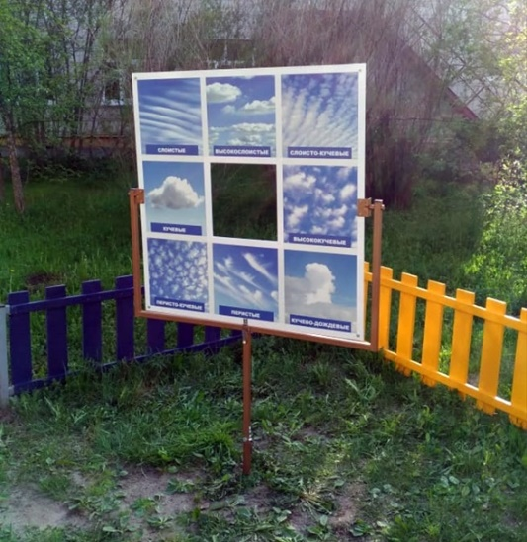

**Наблюдение за небом**

*«Ловец облаков»* помогает сформировать у детей представление о том, как образуются облака и насколько они разнообразны, его легко навести на любую точку неба.

«Ловец облаков» на детской метеоплощадке состоит из:

* композитного полотна с изображением 8 видов облаков (по облачному атласу) и смотровым окном;
* металлической рамы с ручками, обеспечивающей вращение рабочего полотна вверх-вниз, влево-вправо;
* металлического опорного столба для надежной установки и безопасного использования в детском саду.

Для наблюдения обучающиеся встают лицом к рабочей стороне полотна (к картинкам облаков). Регулируя панель вверх-вниз и вправо-влево, наводят смотровое окно на участок облачного неба. Затем вид в окне сравнивают с изображениями на «Ловце облаков» и таким образом определяют их вид:

* кучевые,
* слоистые,
* перистые,
* высококучевые,
* перисто-слоистые,
* кучево-дождевые,
* высокослоистые туманообразные,
* перистые хлопьевидные.

При работе с этим метеорологическим прибором педагог может подключить свой опыт и фантазию, чтобы:

* научить малышей устанавливать причинно-следственные связи между природными явлениями;
* дать детям представление о природном многообразии нашего мира;
* воспитать любовь к родной природе и желание беречь ее.

**Наблюдение за птицами**

*Птичья столовая* — один из элементов метеостанции, который позволяет наглядно продемонстрировать дошколятам, как их забота помогает выжить пернатым зимой.

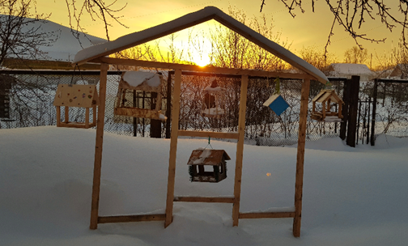Особенности конструкции:

Птичья столовая - деревянная конструкция, сделанная из брусков, формирующих проемы, в которых размещены кормушки для птиц.

Дошколята лучше усваивают знания и развиваются, когда могут на практике решать разные задачки. Действие для них важнее слов.

Кормушка для птиц на территории детского сада позволяет дошколятам заботиться о птицах и сразу видеть результаты своей заботы. Наглядный результат помогает воспитать в детях любовь к природе.

**Наблюдения за метеорологической дальностью видимости**

В метеорологии МДВ – максимальное расстояние на которой глаз человека способен различить темный объект на светлом фоне.

В качестве объекта на метеостанции в ДОО используется щит темно-зеленого цвета на металлических столбах. Минимальное расстояние до щита 50 метров. Эта точка находится у центрального входа в ДОО (место наблюдения).

В светлое время суток обучающиеся оценивают видимость с места наблюдения, расстояние до щита в метрах.